Мудрая притча, которая показывает, как относиться к неприятностям

У одного крестьянина был осел. 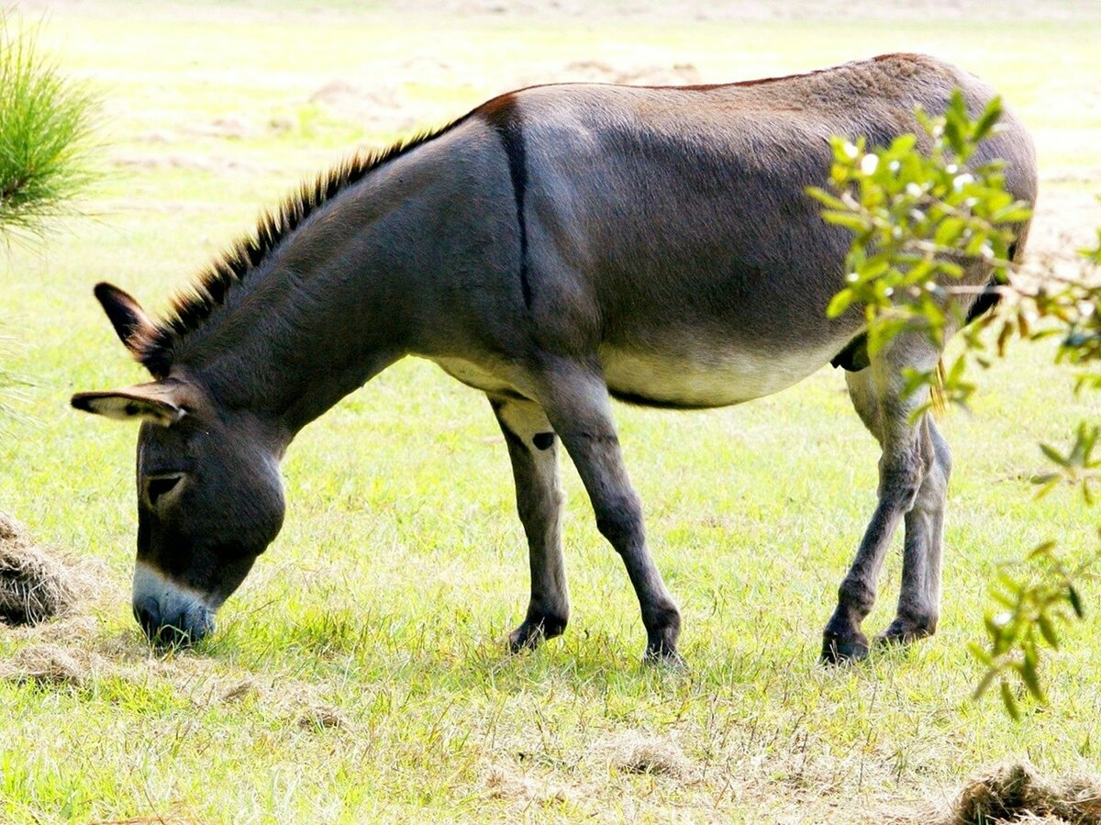Служил он ему верой и правдой много лет. Все бы ничего, только был этот осел не в меру любопытен и очень умен.
Из - за этого попадал часто в разные неприятные истории.
Как то утром хозяин услышал истошный крик своего осла.
Выйдя во двор, он понял, что ослиный призыв о помощи доносится из глубокого колодца.
Целый день крестьянин «ломал» голову как же вытащить любимого осла. Но так и не смог ничего придумать.
Тем временем животное совсем измучилось. На крик собрались соседи.
Все сочувствовали и каждый что то советовал.
Но крестьянин решил так:
В колодце давно уже не было воды, и его давно пора засыпать, а осел старый и толку от него уже нет. Соседи, уставшие от его криков, не откажутся помочь засыпать землей колодец вместе с ослом.
Так и получилось. Соседи без особого энтузиазма начали кидать в колодец землю.
Осел, поняв что происходит, стал кричать еще громче.
Но через некоторое время все стихло. Все решили, что осел уже под слоем земли, но продолжали засыпать старый колодец.
Каково же было удивление, когда из колодца показалась голова животного.
Оказывается, сообразительный осел просто притаптывало землю, падающую сверху.
Таким образом, он и смог выбраться из злополучного колодца.
Нам иногда приходится сталкиваться с жизненной грязью.
Каждая проблема и неприятность - это очередной ком, просто надо встряхнуться и подниматься вверх, чтобы выбраться из «колодца».
И если не сдаваться и не останавливаться, то возможно выбраться из любой ситуации.
Какой бы сложной она не была.
Делай, что можешь, с тем, что имеешь, там, где ты есть

